Gedragscode - Intern reglement
WTC BORREKENSVELD
(uitgave 2018)

ALGEMEEN:
Zoals onze statuten voorschrijft is de hoofddoelstelling van de club om in een amicale sfeer, aan sport en ontspanning te doen.
Met dit als uitgangspunten zal de club fietstochten (MTB en ritten op de weg) op recreatief niveau en groepsuitstappen organiseren.
Door betaling van zijn/haar lidgeld verklaart het lid zich akkoord met de statuten en gedragscode van de club.
Onze club gaat met de nodige voorzichtigheid om met de ingezamelde persoonlijke gegevens van haar leden, sympathisanten, sponsoren en leveranciers.
Op de website van de club is de opgesteld privacy verklaring terug te vinden.
Iedereen binnen de club die instaat van de verwerking van deze gegevens is gebonden aan geheimhouding van deze gegevens.
Fietstochten:
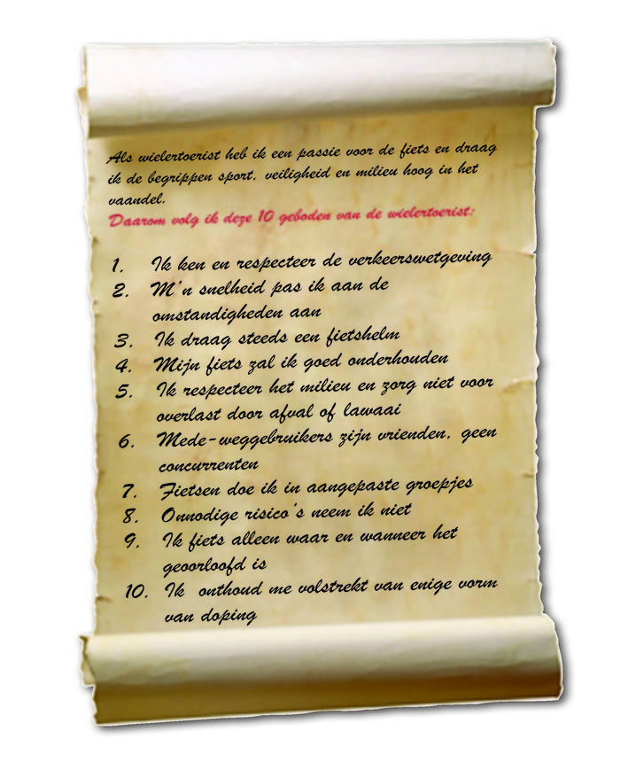
(bron : Vlaamse Wielrijdersbond vzw)
Aangezien wij de nadruk leggen op de amicale sfeer en recreatief niveau is elke vorm van onderlinge competitie af te raden.
Het tempo wordt bepaald door de ploegverantwoordelijke of de voorzitter.
Bij ontstentenis van één van voornoemde personen zal een ander bestuurslid het tempo bepalen.
Kapotte binnenbanden, verpakkingen van energierepen en andere afval gooi je niet op de grond maar in de vuilnisbak of hou je bij tot thuis. Onderweg maak je je niet druk maar fiets je met respect voor andere weggebruikers.
Veiligheid
- verplicht dragen van een valhelm
- goed onderhouden fietsen
- naleving van het algemeen verkeersreglement (zie bijlage)
- maximaal met 02 fietsers naast elkaar
- tijdig aangeven van mogelijke hindernissen of problemen
- wegkapiteins dragen ALTIJD een Belgische driekleurige armband
- gebruik van dopingproducten is verboden
- verboden deel te nemen indien het wettelijk alcoholpromille is overschreden (zie bijlage)
Kalenderjaar
Een kalenderjaar loopt van 01 jan jaar-X tot 31 dec jaar-X met als onderverdeling:
1) baanseizoen van 01 maart tot 30 september
2) winterseizoen van 01 oktober tot eind februari
Elk jaar zal een kalender worden opgesteld met de geplande ritten en via de website kan geraadpleegd worden. Het lid kan zijn deelname via de website van de club bevestigen.
Het bestuur behoudt zich het recht om eventuele passingen aan te brengen aan de fietskalender.
Clubtenue
Elk fietsend lid krijgt na toetreding en betaling een basispakket bestaande uit :
- Zomerbroek
- Winterbroek
- Zomershirt
- Wintervest
- Helm
Deze uitrusting (broek, shirt/vest en helm) dient VERPLICHTEND gedragen te worden bij alle door de club geplande ritten. Deze uitrusting wordt beschouwd als persoonlijk en wordt eigendom van betrokken lid.
Naast het basispakket kan elk lid tegen betaling bijkomende uitrustingsstukken aanschaffen. Een lijst met beschikbare artikelen wordt ter beschikking gesteld.
Een bijbestelling wordt slechts geplaatst nadat het lid het vereiste bedrag op rekening van de club heeft gestort.
Bonuskrediet
Voor elke deelname aan een geplande rit wordt aan deelnemende lid een “bonuskrediet” toegekend. Dit “krediet” kan opgespaard en aangewend worden waar hij/zij bijkomende uitrustingsstukken kan aan schaffen of door de club geplande evenementen te betalen.
Jaarlijks zal door het bestuur dit “bonuskrediet” bepaald worden.
Voor het einde van een volgend kalenderjaar dient het opgespaarde krediet opgenomen te worden.
Per rit zal een vooraf bepaald bedrag aan de deelnemers gevraagd worden waarmee het inschrijvingsgeld en versnapering na de rit betaald wordt.

UITSTAPPEN
Ieder lid zal uitgenodigd worden om deel te nemen aan de evenementen.
Per gepland evenement zal een voorschot gevraagd worden aan de deelnemers.
Het voorschot is tevens ook een bevestiging van deelname aan het evenement.
De feestverantwoordelijke organiseert de familie evenementen.
In uitzonderlijke gevallen kan hij afwijken van de vooraf gecommuniceerde planning.
Alcoholmisbruik tijdens de evenementen wordt niet getolereerd.
ANDERE
Van de leden wordt verwacht dat ze zich maximaal inzetten en meewerken bij, door de club, georganiseerde eetfestijnen.
LIDGELDEN
Het lidgeld voor 2018 werd bepaald op :
- Fietsende leden inclusief al personen ingeschreven op hetzelfde adres : €130
- Niet-fietsende leden, waarvan geen fietsend lid in het gezin
  - Met verzekering VWB: €50
  - Zonder verzekering VWB: €25
De clubuitrusting
1. korte broek
2. lange broek
3. vest korte mouwen
4. voorjaarsvest
5. wintervest
6. wind-regenstopper
7. fietshelm
kost voor een nieuw lid 2018 €350

Het bestuur,

Bijlage aan ‘Gedragscode 2018”

1 DECEMBER 1975. - Koninklijk besluit houdende algemeen reglement op de politie van het wegverkeer en van het gebruik van de openbare weg.
[BS 09.12.1975]

Titel II: Regels voor het gebruik van de openbare weg

Artikel 43. Fietsers en bromfietsers
43.1. Het is de fietsers en bromfietsers verboden te rijden :
1° zonder het stuur vast te houden;
2° zonder de voeten op de pedalen of op de voetsteunen te hebben;
3° door zich te laten voorttrekken;
4° terwijl zij een dier aan het leizeel houden.
43.2. De fietsers die de rijbaan volgen, mogen met twee naast elkaar rijden, behalve wanneer het kruisen niet mogelijk is. Buiten de bebouwde kom moeten zij bovendien achter elkaar rijden bij het naderen van een achteropkomend voertuig.
Wanneer fietsers de rijstrook die voorbehouden is aan voertuigen van geregelde openbare diensten en aan voertuigen bestemd voor het ophalen van leerlingen of de bijzondere overrijdbare bedding mogen volgen, moeten zij achter elkaar rijden.
Fietsers moeten achter elkaar rijden wanneer een aanhangwagen aan een fiets gekoppeld is.
De gebruikers van het fietspad mogen elkaar noch hinderen, noch in gevaar brengen, noch een gevaarlijk gedrag vertonen ten opzichte van de andere weggebruikers.
Wanneer bromfietsers de bijzondere overrijdbare bedding mogen volgen, moeten zij achter elkaar rijden.
43.3. Wanneer er een oversteekplaats voor fietsers en bestuurders van tweewielige bromfietsen is, moeten de fietsers en de bestuurders van tweewielige bromfietsen die zich op het fietspad bevinden deze gebruiken.
Zij mogen zich slechts voorzichtig op de oversteekplaats begeven met inachtneming van de naderende voertuigen.

1 DECEMBER 1975. - Koninklijk besluit houdende algemeen reglement op de politie van het wegverkeer en van het gebruik van de openbare weg.
[BS 09.12.1975]

Titel II: Regels voor het gebruik van de openbare weg

Artikel 43bis. Fietsers in groep
43bis.1. Dit artikel is slechts van toepassing op groepen van 15 tot 150 fietsers. De groepen van meer dan 50 deelnemers moeten worden vergezeld door ten minste twee wegkapiteins. De groepen van 15 tot 50 deelnemers mogen worden vergezeld door ten minste twee wegkapiteins.
43bis.2.1. De wielertoeristen die in een groep van ten minste 15 tot ten hoogste 50 deelnemers rijden, zijn niet verplicht de fietspaden te volgen en zij mogen bestendig met twee naast elkaar op de rijbaan rijden op voorwaarde dat zij gegroepeerd blijven.
43bis.2.2. Zij mogen voorafgegaan en gevolgd worden, op een afstand van ongeveer 30 meter, door een begeleidende auto; indien er slechts één begeleidende auto is, moet deze de groep volgen.
43bis.2.3. Indien deze groep vergezeld wordt door wegkapiteins, zijn de bepalingen van artikel 43bis3.3.1° en 2°van toepassing.
43bis.3.1. De fietsers die in een groep van ten minste 51 tot ten hoogste 150 deelnemers rijden, zijn niet verplicht de fietspaden te volgen en zij mogen bestendig met twee naast elkaar op de rijbaan rijden op voorwaarde dat zij gegroepeerd blijven.
43bis.3.2. Zij moeten voorafgegaan en gevolgd worden, op een afstand van ongeveer 30 meter, door een begeleidende auto.
43bis.3.3. 1° De wegkapiteins waken over het goed verloop van de tocht. Deze wegkapiteins moeten ten minste 21 jaar oud zijn en zij moeten om de linkerarm een band dragen met, horizontaal, de nationale kleuren en, in zwarte letters op de gele strook, het woord "wegkapitein".
2° Op de kruispunten waar het verkeer niet geregeld wordt door verkeerslichten, mag ten minste één van de wegkapiteins het verkeer in de dwarswegen stilleggen op de wijze bepaald in artikel 41.3.2., terwijl de groep met inbegrip van de twee begeleidende voertuigen oversteekt.
43bis.4. De fietsers die met twee naast elkaar rijden mogen slechts van de rechter rijstrook van de rijbaan gebruik maken; indien de rijbaan niet in rijstroken verdeeld is mogen zij niet meer dan een breedte gelijk aan die van een rijstrook en in geen geval meer dan de helft van de rijbaan in beslag nemen.
43bis.5. Op het dak van de begeleidende auto's moet een blauw bord aangebracht zijn met de afbeelding van het verkeersbord A51 en eronder het symbool in 't wit van een fiets.
Dit bord moet op een zodanige wijze aangebracht zijn op het voertuig dat de groep voorafgaat, dat het voor de tegenliggers goed zichtbaar is en, op het achteropkomend voertuig, dat het goed zichtbaar is voor het achteropkomend verkeer.
A51
De Minister van Verkeerswezen bepaalt de minimum afmetingen van deze signalisatie.

Alcoholgebruik heeft door zijn verdovende werking een sterk effect op de rijvaardigheid:
• u reageert trager
• de concentratie vermindert
• het zicht neemt af ("tunnelzicht", u ziet wazig of dubbel)
• uw inschattingsvermogen vermindert
Bovendien brengt alcohol u gemakkelijk in een overmoedige stemming, waardoor u meer risico's neemt en uw rijstijl agressiever kan worden.
Hoeveel mag u gedronken hebben om nog te mogen rijden?
Er zijn twee strafbare drempels:
Bloed (g/l of promille) | Uitgeademde lucht (mg/l)
0,5 | 0,22
0,8 | 0,35
Zelfs met een alcoholgehalte van 0,5‰ loopt u 2,5 keer zoveel kans op een dodelijk ongeval (met 0,8‰ is dit 4,5 keer zoveel, met 1,5‰ 16 keer zoveel).
Gemiddeld levert een standaardglas alcoholische drank (25 cl pils, 10 cl wijn, 7 cl aperitief, 3 cl sterke drank) 0,2 à 0,3‰ (promille) alcoholgehalte op. Na 2 à 3 glazen komt u dus in de ‘risicozone’ boven 0,5‰.
De alcohol wordt door het lichaam afgebroken aan een ritme van ± 0,15‰ per uur.
Eenzelfde hoeveelheid ingenomen alcohol geeft niet altijd en bij iedereen hetzelfde alcoholgehalte in het bloed: dat verschilt van persoon tot persoon en is afhankelijk van o.m. lichaamsgewicht, vetgehalte, geslacht, leeftijd...

